SỞ GIÁO DỤC VÀ ĐÀO TẠO  THÀNH PHỐ HỒ CHÍ MINH | ĐỀ KIỂM TRA GIỮA HỌC KÌ I  NĂM HỌC 2022-2023  MÔN: VẬT LÍ - KHỐI 8  Thời gian làm bài: 45 phút;  (Không kể thời gian phát đề)
Họ, tên thí sinh: ..................................................................................... Lớp: ................
ĐỀ SỐ 1
Câu 1 (2,0 điểm):
- Thế nào là chuyển động cơ?
- Viết công thức tính tốc độ và nêu ý nghĩa các đại lượng có trong công thức.
Câu 2 (2,0 điểm):
- Thế nào là chuyển động đều? Cho 1 ví dụ.
- Giả sử hai xe ô tô chuyển động đều. Xe thứ nhất chuyển động với vận tốc 54 km/h, xe thứ hai chuyển động với vận tốc 18 m/s. Hỏi xe nào đi nhanh hơn? Tại sao?
Câu 3 (3,0 điểm): Một học sinh đạp xe từ nhà đến trường, khi đi đoạn đường đầu có chiều dài 2400 m với vận tốc 4 m/s, đi đoạn đường tiếp theo với vận tốc 3 m/s mất 15 phút.
- Tốc độ của học sinh là 4 m/s cho biết điều gì?
- Tính thời gian học sinh đi đoạn đường đầu.
c) Tính vận tốc trung bình của học sinh đạp xe từ nhà đến trường.
Câu 4 (2,0 điểm):
- Thế nào là hai lực cân bằng? Dùng hai tay kéo dãn một lò xo (hình 1). Hỏi khi lò xo đứng yên, lực mà tay trái tác dụng lên lò xo và lực mà tay phải tác dụng lên lò xo có phải là hai lực cân bằng không?
- Quyển sách có trọng lượng 3N nằm yên trên mặt bàn (hình 2). Hãy biểu diễn các vectơ lực tác dụng lên quyển sách, chọn tỉ xích 1,5N ứng với 1cm.

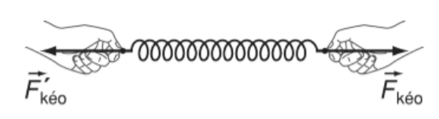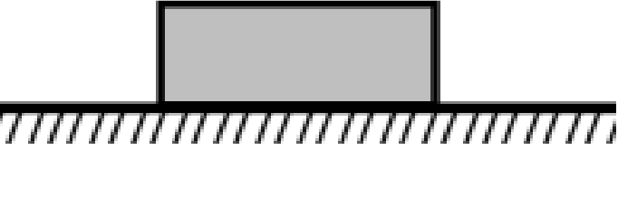
Hình 1 Hình 2
Câu 5 (1,0 điểm): Khi bút bi tắc mực, ta cầm chặt thân bút và vẩy mạnh thì mực trong bút tụt xuống làm bút viết nét đậm trở lại. Em hãy dùng khái niệm quán tính để giải thích cách làm nêu trên.
………….. Hết …………
(Học sinh không được sử dụng tài liệu, giám thị không giải thích gì thêm)

ĐÁP ÁN

ĐỀ I
Câu 1: (2,0 điểm)
- Sự thay đổi vị trí của một vật theo thời gian so với vật khác được gọi là chuyển động cơ. (0,75 điểm)
- - HS viết đúng công thức. (0,5 điểm)
- HS giải thích đúng các đại lượng trong công thức. (0,25 điểm x 3)
Câu 2: (2,0 điểm)
- - Chuyển động đều là chuyển động mà tốc độ không thay đổi theo thời gian. (0,75 điểm)
- HS nêu đúng ví dụ. (0,25 điểm)
- v₁ = 54 km/h = 15 m/s. (0,5 điểm)
Vì v₁ < v₂ (15 m/s < 18 m/s) nên xe thứ hai chuyển động nhanh hơn. (0,5 điểm)
Câu 3: (3,0 điểm)
- Trong 1 giây học sinh đi được quãng đường là 4m. (0,5 điểm)
- s (1,0 điểm)
- t₂ = 15 phút = 900s (0,25 điểm)
s₂ = v₂.t₂ = 3.900 = 2700 m (0,25 điểm)
m/s (0,75 điểm)
Câu 4: (2,0 điểm)
- - Hai lực cân bằng là hai lực có cùng độ lớn, cùng phương, cùng điểm đặt nhưng ngược chiều. (1,0 điểm)
- Khi lò xo đứng yên, lực mà tay trái tác dụng lên lò xo và lực mà tay phải tác dụng lên lò xo là hai lực cân bằng. (0,25 điểm)
- - Vẽ hình đúng. (0,75 điểm)
Câu 5: (1,0 điểm)
Vì khi ta cầm chặt thân bút và vẩy mạnh, do quán tính mực tiếp tục chuyển động xuống đầu ngòi khi bút đã dừng lại làm bút viết nét đậm trở lại. (1,0 điểm)

………….. Hết …………

